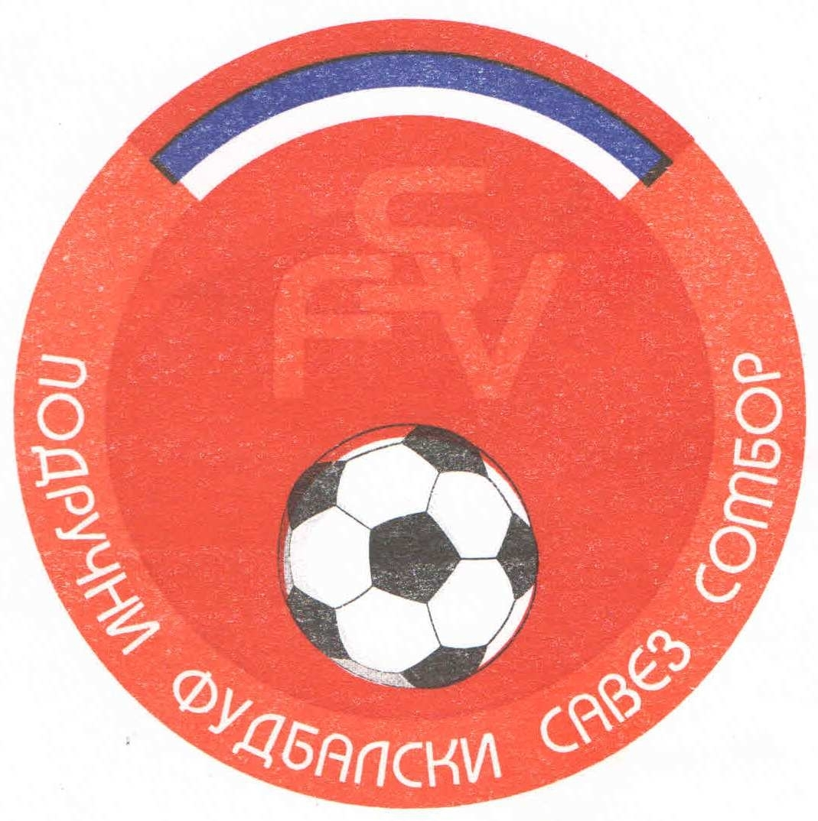
Подручни фудбалски савез Сомбор
25000 Сомбор, Венац Петра Бојовића 11
Тел/фах: 025-412-023
Ж.р.: 325-9500600013474-77
Е-Маил: pfssombor2021@gmail.com
Сајт: pfssombor.org.rs

ПОДРУЧНА ФУДБАЛСКА ЛИГА СОМБОР

БИЛТЕН број 19

26. март 2025.

- Регистрација утакмица 19. Коло
ПФЛ „СОМБОР“
Одигране утакмице 19. Кола
22/23 март 2025

Резултати:
Крила Крајине 3 : 0 Црвенка
Херцеговац 1 : 0 Борац 46
Липар 0 : 1 Б с к
Кривањ 1 : 1 Русин
Ж а к 2 : 0 Славија
Динамо 1923 4 : 0 Чск Пивара
Будућност(М) 1 : 0 Раднички
Будућност(Г) 3 : 2 Раванград 2018

ТАБЕЛА

1.ФК“Будућност“(Г) 19 16 1 2 58:18 49
- ФК“Ж а к“ 19 12 2 5 44:14 38
- ФК“Будућност“(М) 19 12 2 5 45:20 38
- ФК“Динамо 1923“ 19 11 3 5 47:21 36
- ФК“Русин“ 19 9 3 7 24:26 30
- ФК“Крила Крајине“ 19 7 7 5 40:26 28
- ФК“Борац 46“ 19 8 3 8 27:20 27
- ФК“Раднички“ 19 7 5 7 41:34 26
- ФК“Кривањ“ 19 8 2 9 32:27 26
- ФК“Црвенка“ 19 8 2 9 46:45 26
- ФК“Б с к“ 19 7 3 9 30:41 24
- ФК“Липар“ 19 6 4 9 32:38 22
- ФК“Славија“ 19 6 4 9 25:31 22
- ФК“Раванград 2018“ 19 4 5 10 40:50 17
- ФК“Чск Пивара“ 19 3 3 13 17:61 12
- ФК“Херцеговац“ -1 19 3 1 15 15:91 9

2. Одлуке дисциплинског судије из 19. Кола

- На основу члана 48. Статута Подручног фудбалског савеза Сомбор а у складу са чланом 53. Дисциплинског правилника ФС Србије (Службени лист„Фудбал“ Ванредни број 3 од 15.06.2017.) и члана 3. Одлуке Извршног одбора Подручног Фудбалског савеза Сомбор о висини новчаних казни које се могу изрећи клубовима, играчима, тренерима, судијама и другим спортским радницима Извршни одбор ПФС Сомбор је донео Одлуку о примени члана 53. Дисциплинског правилника ФСС број 384-7-2017.године.Фудбалски клуб „Раднички“ из Сомбора, кажњава се новчаном казном у износу од 2.500,оо ( две хиљаде и петсто динара) због изрицања 5 (пет) жутих картона играчима на утакмици Будућност из Младенова и Раднички из Сомбора, играна 23.03.2025. у Младенову.
Рок плаћања изречене новчане казне је 15 дана,рачунајући од
правоснажности одлуке, у смислу члана 10. Дисциплинског правилника.

- На основу члана 54. Дисциплинског правилника ФСС („Фудбал“ ванредни број 7 од 11.07.2011) Кутлачић Лазар, ИД: 2963595, играч ФК“Липар“ из Липара, кажњава се забраном играња на (3) три првенствене или куп утакмице (на нивоу који је изрекао дисциплински орган или вишем нивоу), на утакмици Липар из Липара и Б с к из Бачког Брестовца. Играна 23.03.2025. у Липару.
Казна тече од 24.03.2025.

- На основу члана 52. Дисциплинског правилника ФСС („Фудбал“ ванредни број 7 од 11.07.2011) Гајић Драган, ИД: 2902327, играч ФК“Кривањ“ из Селенче, кажњава се забраном играња на (1) једној првенственој или куп утакмици(на нивоу који је изрекао дисциплински орган или вишем нивоу), због добијена два жута картона на утакмици Кривањ из Селенче и Русин из Руског Крстура. Играна 23.03.2025. у Селенчи.
Казна тече од 24.03.2025.

- На основу члана 63. Дисциплинског правилника Фудбалског савеза Србије покреће се Дисциплински поступак против ФК“Липар“ из Липара због пропуста у организацији утакмице 19.кола ФК“Липар“ и ФК“Б с к“ из Бачког Брестовца.

ПОУКА О ПРАВНОМ ЛЕКУ:
Против свих горе наведених одлука дисциплинског судије донетих у првом степену одлучивања, све заинтересоване стране имају право улагања жалби другостепеном органу, односно Комисија за жалбе Подручног фудбалског савеза Сомбор. Рок за подношење жалби је 48 (четрдесет осам) часова од пријема првостепених одлука, објављених и досављених свим заинтересованим странама искључиво путем билтена, који је званичкно службено гласило. Жалбе се достављају препоручено путем поште.
Уз жалбу обавезно доставити доказ о уплаћеној такси за жалбу у износу од 3.000,оо динара. Овај износ се уплаћује на рачун ПОДРУЧНОГ ФУДБАЛСКОГ САВЕЗА СОМБОР број: 325-9500600013474-77.

КОМЕСАР ЗА ТАКМИЧЕЊЕ ДИСЦИПЛИНСКИ СУДИЈА ПФЛ
Дражић Лазар, с.р. Марјанац Драган, с.р.

